Forslag om instituttlederprogram

fra

arbeidsgruppe

juni 2022

Innhold

1. Bakgrunn, mandat og sammensetning av gruppen 3

2. Sammendrag og målsetting med programmet 3

3. Oversikt over foreslått tematikk og skisse til programformat 4

4. Om behov for kompetanseutvikling i instituttlederrollen 5

5. Hva finnes av tilbud i dag 6

6. Målgruppe 6

7. Utdypning av forslag til temaer 6

7.1. Strategisk ledelse for instituttleder – å kunne utløse strategisk potensiale 6

7.2 Utvikling i og av egen lederrolle 7

7.3 Utvikling av samarbeid i ledergrupper og med organisasjonen rundt 7

7.4 Å lede i akademia, organisasjonsforståelse og prosesser i organisasjonen 8

7.5 Øvrige temaer som er viktige 9

8. Utdypning av forslag til programformat (se figur kapittel 3) 9

9. Dimensjonering 11

10. Deltakergruppe og prioritering 11

11. Tidsplan pilot, evaluering og reproduserbarhet 11

12. Eierskap, organisering og ressurser 12

13. Behov for supplering av programmet 12

## 1. Bakgrunn, mandat og sammensetning av gruppen

I desember 2020 ble dekanmøtet forelagt en oversikt over hvilke opplærings- og utviklingstilbud UiO har til sine ledere i sentral regi. I møtet var det enighet om behov for et felles tilbud til instituttledere.

I november 2021 ble det gjennomført en workshop med en fokusgruppe som diskuterte hvilke behov nye instituttledere har for kompetansetilbud. Den 3. mars d.å. nedsatte rektoratet en arbeidsgruppe (med de samme medlemmene som deltok i fokusgruppen), som fikk i oppgave å se på innhold og organisering av et felles kompetanseutviklingsopplegg for instituttledere og ledere av tilsvarende enheter. Arbeidsgruppen har bestått av:

* Frode Helland, dekan Det humanistiske fakultet, leder av arbeidsgruppen
* Bjørn Lau, instituttleder Psykologisk institutt
* Rita Hvistendahl, dekan Det utdanningsvitenskapelige fakultet
* Lene Frost Andersen, instituttleder Institutt for Medisinske Basalfag
* Rune Flikke, instituttleder Sosialantropologisk institutt
* Jo Døhl, fakultetsdirektør Det matematisk-naturvitenskapelige fakultet
* Oddrun Rangsæter, fakultetsdirektør Det juridiske fakultet

Leveranser for arbeidsgruppen er:

* Vurdere og presisere målgruppe for tilbudet
* Gi forslag til rammer, innhold og organisering av et felles kompetanseutviklingprogram
* Vurdere hvordan programmet kan ses i sammenheng med øvrige lokale og sentrale tilbud i virksomheten
* Gi forslag til dekanenes rolle
* Opplegg skal piloteres. Forslaget skal gi grunnlag for en oppdragsbeskrivelse for eventuell(e) leverandør(er)

Gruppen har hatt 6 møter. Prosjektet støttes av et sekretariat med medarbeidere i LOS: Sidsel Valmot (prosjektleder) og Renathe Gangsøy, AP, Lene Fosshaug og Anne Marthe Gibbons, SADM. Prosjektleder rapporterer til personaldirektøren.

## 2. Sammendrag og målsetting med programmet

Instituttlederrollen er sentral ved universitetet, og instituttledere leder komplekse organisasjoner bestående av flere fagdisipliner og ulike tradisjoner. Instituttleder har ansvar for at instituttet utvikles i samspill med strategiske føringer fra organisasjonen for øvrig og samfunnet rundt. Mange instituttledere har lite ledererfaring når de trer inn i rollen. Instituttlederrollen bør derfor styrkes og profesjonaliseres gjennom et planmessig lederutviklingsprogram.

En hovedmålsetning med instituttlederprogrammet er å utløse strategisk potensiale i organisasjonen. Strategisk lederskap bygger på flere elementer, som forståelse av egen rolle, bevisst utvikling av samspillet i ledergruppen og med det administrative støtteapparatet, og evnen til å nyttiggjøre ulike organisasjonsprosesser, se kapittel 7.

Instituttlederprogrammet har som formål å

* bidra til langsiktig tenkning i lederrollen og å kunne realisere strategisk potensiale i organisasjonen
* støtte instituttleder i utvikling av rollen og av enhetlig ledelse ved instituttet
* bidra til helhetlig lederskap og sammenheng mellom nivåene i organisasjonen
* skape en arena på tvers av organisasjonen for å dele praksis og reflektere over utfordringer
* bidra til å gi deltakerne en mer avklart lederrolle og større trygghet i lederskapet

Målgruppen er instituttledere. Ledere for sentre med instituttliknende struktur og sammenliknbare roller kan også være aktuelle deltakere, se Kapittel 10 om prioritering av deltakere.

Programformatet, se kapittel 3 (oversikt) og 8 (utdypning), tar hensyn til at det er ulike valgperioder ved fakultetene. Det foreslås en oppstartssamling for påtroppende instituttledere. Selve programmet foreslås å ha 2 samlinger på 2 dager pr år (én på vårsemesteret og én på høstsemesteret) med hotellovernatting for hele deltakergruppen. Det anbefales ca 25 deltakere pr gang. Det foreslås en oppfølgingssamling for instituttledere som er midt i perioden. Faste sparringsgrupper på 6-7 deltakere er en sentral del av programmet. Gruppene gir en fortrolig setting og en verdifull arena for å dele erfaringer og gir tilfang av ulike perspektiver på problemstillinger. Det legges opp til at gruppene møtes også utenom samlingene et avtalt antall ganger i semesteret for oppfølging og utdyping av relevante tema.

Det bør være en løpende forankring av programmet i vitenskapelig linje, og det foreslås at en styringsgruppe forvalter eierskapet og er kvalitetssikrer av opplegget. Det må rekrutteres ekstern bistand til gjennomføring.

Det foreslås at fakultetene i tillegg arbeider med ledergruppeutvikling for egne ledergrupper. Nye instituttledere må i tillegg til programmet få tilbud om et godt kompetansetilbud og kurs som personaloppfølging, økonomistyring og HMS, og det er behov for en bedre koordinering av kurstilbud lokalt og sentralt for nye instituttledere, se kapittel 12.

## 3. Oversikt over foreslått tematikk og skisse til programformat

Hexagonene/fasettene i de strategiske samlingene illustrerer ulike temaer på organisasjons- gruppe og individnivå.

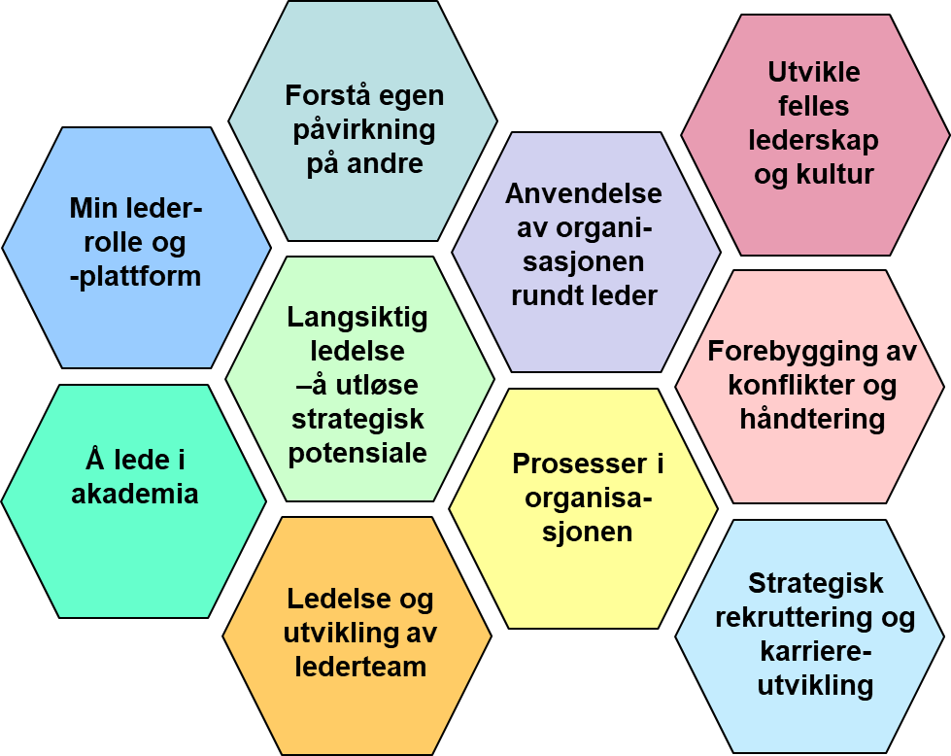

Temaforslagene utdypet i rapportens kapittel 7. Hexagonene illustrerer at temaene ikke er skarpt avgrenset, men kan ses som fasetter i et helhetlig og strategisk lederskap.

**Forslag til programformat (se figur nedenfor)**Kvadrater med hexagoner illustrerer henholdsvis dager og temaer (eksempler ovenfor). Stjernene illustrerer sparringsgrupper. Sparringsgruppene settes i forbindelse med samlingene. For å styrke relevans og støtte i det praktiske lederskapet har disse også et løp utenom samlingene. Programformatet er utdypet i kapittel 8. Programmet støttes av basis lederopplæring sentralt og lokalt.

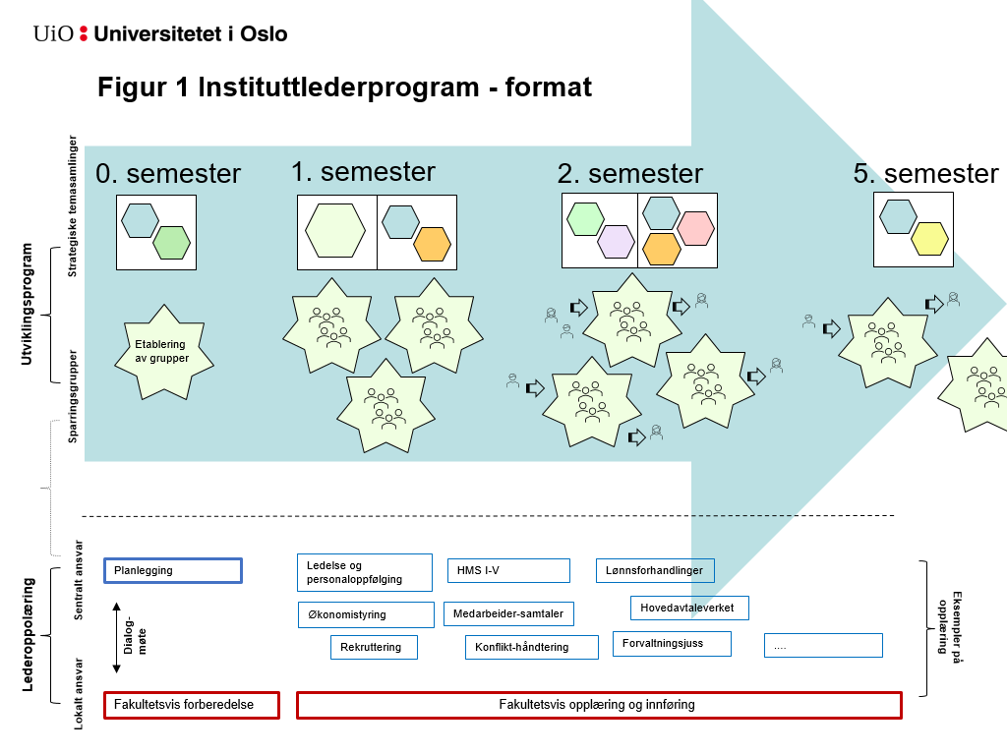

## 

## 4. Om behov for kompetanseutvikling i instituttlederrollen

Instituttene ved UiO tilsvarer store og mellomstore bedrifter i norsk sammenheng. Mange av dem er også svært komplekse organisasjoner, bestående av flere fag, disipliner og tradisjoner. Det å skulle lede et institutt er altså en krevende og kompleks rolle. Siden en instituttleder har det overordnete ansvaret for kjernevirksomheten, der studier og forskning finner sted, kan det sies å være den viktigste lederrollen på universitetet. Instituttleder har også ansvar for at instituttet utvikles i samspill med strategiske føringer fra organisasjonen for øvrig og samfunnet rundt. Dette er vesentlige og kompliserte oppgaver.

Mange instituttledere har lite ledererfaring når de trer inn i rollen. Noen får svært lite opplæring og veiledning, og må selv finne ut av ansvar, rammer og forventninger fra organisasjonen. Det etterspørres et tilbud om opplæring, og arenaer for å snakke om lederrollen. Instituttlederrollen bør derfor styrkes og profesjonaliseres gjennom et planmessig lederutviklingsprogram.

## 5. Hva finnes av tilbud i dag

Av vedlegg 1 framgår hvilke opplæringstilbud som finnes i dag sentralt. Det finnes tilbud i form av kurs i personaloppfølging og regelverk, økonomi og HMS. Videre finnes de rollebaserte programmene som har eksistert i en årrekke, Forskningslederprogrammene; Research Leadership Programme - Starting Level, Research Leadership Programme - Consolidating Level og Utdanningslederprogrammet. UiO har i dag ikke et eget felles program for faglig linjeledelse.

**Ulike tilbud lokalt ved fakultetene**  
De fleste fakultetene organiserer i ulik grad opplæring i forbindelse med lederskiftene. Opplæringen er oftest knyttet til å få oversikt over den administrative delen av instituttlederrollen, som økonomi og personaloppfølging. Noen av de større fakultetene, som HF og MN, organiserer i tillegg ledersamlinger med fokus på rollen, strategi og felles lederskap ved fakultetet. Noen fakulteter tilbyr «overføringsseminarer» der instituttledere som avslutter perioden, gir erfaringsoverføring til interesserte kandidater eller påtroppende instituttledere. Enkelte fakulteter tilbyr coaching (ekstern lederstøtte). Det vil være hensiktsmessig om alle fakulteter gir en mer fast og planmessig opplæring i forbindelse med lederskiftene, og at det tilstrebes at denne er mer likartet.

## 6. Målgruppe

Det er flere ledernivåer som har linjeledelse med personalansvar, og som kan ha stort behov for faglig utvikling i sin lederrolle. Arbeidsgruppen har valgt å konsentrere seg om instituttlederne som den mest sentrale målgruppen for dette lederprogrammet. Ledere for sentre med instituttliknende struktur og sammenliknbare roller kan også være aktuelle deltakere, og det finnes ledere med stort og krevende lederansvar også under instituttnivå på noen av fakultetene, på nivå 4, muligens også nivå 5. Programmet kan være relevant dersom disse har personalansvar for mange medarbeidere, strategisk ansvar og leder en ledergruppe. For forslag til prioritering av deltakere vises det til kapittel 10.

## 7. Utdypning av forslag til temaer

Nedenfor følger temaer som arbeidsgruppen mener er sentrale i et lederutviklingsprogram for instituttledere.

### 7.1. Strategisk ledelse for instituttleder – å kunne utløse strategisk potensiale

Instituttlederrollen er en strategisk lederrolle, og et instituttlederprogram bør rette seg inn mot å styrke denne siden av rollen.

Et strategisk fokus i lederrollen innebærer langsiktig tenkning, og at den langsiktige tenkningen har konsekvenser for daglig ledelse og drift. Strategisk ledelse skal gi en retning som ligger til grunn for de mange avgjørelsene som skal tas hver dag, og handler altså på den ene siden om strategiutvikling og på den andre om arbeidet med å realisere strategier. Linjeledere skal dessuten delta i strategiutvikling og realisering på overordnete nivåer i organisasjonen. En vesentlig utfordring består i å gjøre overordnete strategier relevante for instituttet og slik bidra til å skape sammenheng i organisasjonen.

Et lederprogram bør handle om hvordan en leder kan drive slike prosesser, operasjonalisere mål og forstå sammenhengen mellom virkemidler og effekt. Å kunne utløse strategisk potensiale bygger på mange andre forhold i lederskapet, f.eks. samspillet i ledergruppen og med det administrative støtteapparatet, og hvordan man tilrettelegger prosesser som motiverer og engasjerer medarbeidere i fellesskapet. I tillegg handler det om å kunne forstå egen rolle og påvirkning på andre. Disse og andre temaer som er viktige for strategisk ledelse utdypes nedenfor.

### 7.2 Utvikling i og av egen lederrolle

**Overgang til lederrollen**   
Overgangen til instituttlederrollen innebærer for de fleste å innta en helt ny rolle. Spesielt er overgangen stor dersom man tidligere ikke har hatt en større formell lederrolle. Derfor bør programmet ha oppstart før nye ledere tiltrer – for å avklare forventninger, begynne forberedelser og sette i gang utvikling og refleksjon.

**Rolleforventninger**   
Alle de ulike forventningene fra omgivelsene skaper i sum lederrollen. Det er som regel lite som er nedfelt skriftlig om hvordan rollen skal utøves. Bevissthet om de ulike forventningene og om spennet i forventninger muliggjør en bedre håndtering av rollen.

**Ulike ledelsesbehov**   
Organisasjonen preges av medarbeidere med sterk egenmotivasjon, men ofte med ulike behov for oppfølging. Som leder må man skape engasjement for oppgaver som gjelder felleskapet og felles mål. Det er derfor viktig å forstå ulike forventninger, og hva som motiverer andre.

**Forstå egen påvirkning på andre**  
Å få innsikt i hvordan man påvirker andre, er av stor betydning for å utvikle eget lederskap - hva som fungerer godt, og hva som ikke er hensiktsmessig. I lederrollen er det viktig å sikre seg at man får systematiske tilbakemeldinger og blir bevisst egne styrker og egen sårbarhet i lederskapet. Dette kan gjøres gjennom dialog eller andre tilbakemeldingsverktøy. Formålet er ikke at alle skal lede på en bestemt måte, men reflektere over hvordan man anvender personlige styrker best mulig, og hva den enkelte har behov for å utvikle.

### 7.3 Utvikling av samarbeid i ledergrupper og med organisasjonen rundt

**Ledelse av lederteam og deltakelse i ledergrupper**  
Instituttlederen skal sette sammen et komplementært lederteam. Lederteamet bør ha et felles overordnet perspektiv på ledelse og på hvilken retning instituttet skal bevege seg i, og er et svært viktig forum for instituttleder. I et lederteam er man ikke bare representant for et fag eller miljø. Ulikheter og mangfold er viktig og nødvendig, men kan også være utfordrende i samarbeid. Reell meningsutveksling forutsetter psykologisk trygghet, og gjensidig tillit blant medlemmene. Teamet skal stå samlet etter beslutning. Å jobbe med ledergruppens samarbeid er en løpende prosess; man bør jevnlig evaluere hvordan man jobber sammen og se på eventuelle utviklingsbehov.

Instituttleder deltar i ulike ledergrupper, og det er ulike forventninger f.eks. til rollen som leder av instituttstyret, og til rollen som medlem i fakultetets instituttledergruppe. Disse rollene må man ha et reflektert forhold til. I instituttledergruppen forventes det at medlemmene er opptatt av helheten ved fakultetet. Det kan skape spenninger i forhold til forventninger fra eget institutt.

**Administrasjonens rolle**  
Instituttleder kan trekke store veksler på en profesjonell administrasjon, og har behov for å bli kjent med kompetansen som finnes der og forstå hva den kan bidra med. Administrativ leder er nærmeste medarbeider for instituttleder og representerer gjerne kontinuiteten ved instituttet. Administrativ leder bør være en god sparringspartner og en som vil kunne bidra i strategiske oppgaver. Forholdet mellom instituttleder og administrativ leder fungerer best når det er preget av stor tillit og lojalitet begge veier.

Delegering er et viktig tema i et instituttlederprogram – å kunne tildele og overføre myndighet og ansvar, ikke bare for hva som skal gjøres, men også hvordan. Delegering handler ofte om å gi tillit til å ivareta hele arbeidsområder, ikke bare enkeltoppgaver, og å støtte løsninger selv om de ikke er ens egne.

### 7.4 Å lede i akademia, organisasjonsforståelse og prosesser i organisasjonen

**Organisasjonsprosesser**  
Som instituttleder blir man en del av linjen, og man skal håndtere prosesser både «oppover» og «nedover» i organisasjonen. Det kan oppleves krevende å sette seg inn i organisasjonsprosessene, spesielt om man kommer rett fra en ren faglig rolle, der man er mindre i berøring med beslutningshierarki og linjen i organisasjonen. Man skal være personalleder, være ansvarlig for økonomi og langtidsbudsjett og måtte forholde seg til prosesser som lønnsforhandlinger og partssamarbeid, for å nevne noe.

Å lære seg regelverk og sette seg inn i et organisasjonskart med formelle beskrivelser av rolle og myndighet i ulike deler av organisasjonen hjelper et stykke på vei, men vil ikke være tilstrekkelig for å tilegne seg organisasjonsforståelse. For å forstå organisasjonens virkemåte må man også ha innsikt i mange uskrevne normer og organisasjonskulturelle forhold som påvirker saksgang og utfallet av saker. Organisasjonsprosesser blir ofte kompliserte på universitetet fordi faglige hensyn og autonomi hos medarbeidere kan kollidere med organisatoriske rammer og retningslinjer.

Instituttledere vil oppleve at de må skape forståelse for ulike organisasjonsprosesser hos instituttets medarbeidere. Et utviklingsprogram for instituttledere må derfor skape større bevissthet om organisasjonens virkemåte og gi tilfang av måter å håndtere ulike prosesser på.

**Om valgte og ansatte instituttledere**  
Et program for instituttledere vil omfatte både ansatte og valgte ledere. Arbeidsgruppen er av den oppfatning at instituttlederrollen i utgangspunktet er den samme enten man er valgt eller ansatt. Det kan eksistere ulike oppfatninger om hvor ledermandatet kommer fra, og om hvilke forventinger som er av størst betydning i daglig ledelse, ovenfra eller nedenifra. Forskjellen blir mer tydelig mellom instituttledere som er rekruttert internt og eksternt. Gruppen mener ulik rekruttering gir tilfang av perspektiver på hva lederrollen er i akademia. Det kan gi viktige og gode diskusjoner om innhold i ledelse og felles lederkultur.

**Å lede i akademia**  
Det er behov for å tydeliggjøre hva ledelse av en vitenskapelig grunnenhet innebærer, og å reflektere over hva skillet mellom styring og ledelse vil si hos oss. Programmet bør ha fokus på ledelse i lys av de rammer som settes av faglig autonomi og akademisk frihet, gi anledning til å reflektere over hva som kjennetegner god ledelse i akademia, og over hva som fungerer i vår kontekst.

**Felles lederskap og ledelseskultur**  
Et lederprogram for instituttledere er en viktig arena for utvikling av en felles ledelseskultur. Å ha ledelse på agendaen i ulike ledergrupper og fora er med på å bygge felles forståelse og deling av god praksis. Det gir en anledning til å diskutere og tydeliggjøre hva det vil si å være instituttleder ved UiO, og hva som er felles i rollen på tvers av organisasjonen.

### 7.5 Øvrige temaer som er viktige

Ovenfor beskrives hovedtemaer for et instituttlederprogram. Det finnes en rekke enkelttemaer som er vesentlige for instituttleders rolle, og som hører med i et kompetansetilbud, og derfor bør nevnes her. Temaene i det følgende er ikke uttømmende, og andre tema kan tilkomme i endelig design av programmet.

**Konflikthåndtering og konfliktforebygging**  
Konflikter i arbeidsmiljøet kan være en stor belastning og beslaglegge mye ledelseskapasitet, og mange opplever at eget lederskap settes på prøve. Spenninger, konkurranse om ressurser og interessemotsetninger er en del av hverdagen ved universitetet. Både konfliktforebyggende arbeid og håndtering av konflikter er viktige temaer for instituttledere. Opplæring i konflikthåndtering som tilbys ved UiO i dag er et viktig grunnlag for instituttleder, og et lederprogram for instituttledere vil bidra til å styrke ledelse som kan virke *konfliktforebyggende*. Programmet vil være en egnet arena for å ta opp utfordringer i arbeidsmiljøet og skape diskusjoner om hvordan dette kan håndteres.

**Rekruttering**   
Rekruttering i akademia er en langsiktig investering og et viktig strategisk virkemiddel. Vitenskapelige rekrutteringer er kompliserte, og det er viktig med bevissthet om hvilke ulike faktorer som bidrar til en riktig tilsetting. Arbeid med stillingsplaner, dimensjonering og budsjett er aktuelle temaer i denne forbindelse. Instituttlederprogrammet kan være en god arena for å dele god praksis for strategisk rekruttering.

**Karriereutvikling**   
Instituttleder har et organisatorisk og strukturelt ansvar for karriereutvikling, for eksempel at instituttet har en plan for mottak og utvikling av nyansatte og internasjonale ansatte og å ha et særlig blikk på kjønnsbalanse. Instituttleder spiller også en sentral rolle i å sette standarden for medarbeidersamtaler og oppfølging av disse ved sine respektive institutter. Bevisstgjøring og rådgivning om ansattes karriere skal ha en naturlig plass i slike samtaler. Det er derfor viktig at programmet tydeliggjør UiOs ambisjoner for god gjennomføring av medarbeidersamtaler og tilhørende karriererådgivning.

## 8. Utdypning av forslag til programformat (se figur kapittel 3)

Arbeidsgruppen foreslår et sett med elementer i et program bestående av: Forberedelsessamling, temasamlinger og samling underveis i perioden.

**Forberedelsessamling før man trer inn i instituttlederrollen: 1/2 - 1 dag**  
Samlingen skal støtte påtroppende instituttledere i en god start på instituttlederperioden og arrangeres 1-2 måneder før instituttleder trer inn i rollen. Den skal bidra til at nye instituttledere kan sette seg inn i situasjonen man går inn i, få en oversikt over ansvaret og en anledning til å reflektere over hvordan man vil anvende de 4 årene. Samlingen skal f.eks. omhandle hva det er viktig å fokusere på og hvem det er viktig å prioritere samtaler med, og en plan for den første tiden.

**Temasamlinger**  
Felles temasamlinger tar utgangspunkt i tematikk som er beskrevet i kapittel 7. I figuren i kapittel 3 er temaene illustrert ved heksagoner. Alle temaene bygger opp under det strategiske lederskapet og kan settes sammen på ulike måter for en god sammenheng. Det anbefales at fellessamlingene ikke har et omfattende format av hensyn til gjennomførbarhet for deltakergruppen. Instituttlederrollen er svært travel, og det er mye man skal sette seg inn i starten av perioden. Instituttleder har i tillegg behov for kurs og innføring som skal understøtte det administrative ansvaret i lederrollen, se kapittel 13 om supplering av programmet.

Det foreslås to 2 dager-samlinger, én i første semester og én i andre, med overnatting og felles middag for å bli godt kjent i deltakergruppen. Et kort format innebærer at det kan bli nødvendig å prioritere temaer, og at ikke alle dekkes helt av samlingene. Supplering med sparringsgrupper (se nedenfor) innebærer imidlertid at deltakergruppen kan gå i dybden på temaer de selv opplever som særlig viktig.

Opplevd relevans er avgjørende for å ønske å delta. Erfaringer fra andre programmer som forskningslederprogrammet er at samlingene tar utgangspunkt i lederrollen og det utfordringsbildet lederne selv opplever. Det skaper umiddelbar opplevelse av relevans og nytte. I samlingene gis faglige oppspill (modeller/verktøy/ teori) knyttet til de ulike temaene som kombineres med arbeid individuelt og i grupper. Faglige oppspill må være godt gjenkjennbare i ledelse i en universitetskontekst, og det stiller krav til innledere internt og eksternt. Ledelse er praksis; det anslås derfor en tidsfordeling mellom innledninger og individuelt eller grupperelatert arbeid i forholdet 1:2. Deltakerne prøver ut i egen lederhverdag før og mellom samlinger, og har med seg erfaringer inn i programmet som deles og bearbeides der og i sparringsgruppene.

**Sparringsgrupper**  
Erfaring fra evalueringer av lederprogrammer både ved UiO og eksternt er at faste sparringsgrupper (også kalt læringsgrupper eller basisgrupper) ofte får svært høy skåre i opplevd relevans og nytte. Gruppene gir en fortrolig setting og en verdifull arena for å dele erfaringer og gir tilfang av ulike perspektiver på problemstillinger. Det bidrar til å bygge en ledelseskultur på tvers av virksomheten gjennom refleksjon over praksis. Dette er derfor et kjerneelement i programmet.

Sparringsgruppene settes sammen av 6-8 deltakere slik at de ikke har faglig, linjemessig eller privat relasjon til noen av de andre medlemmene. Gruppene etableres i programmet, men møtes i tillegg utenom samlingene for å arbeide med temaer fra programmet, og eventuelt med tematikk de selv ønsker å gå i dybden på. For å sikre gode rammer foreslås det at gruppene har en fasilitator, og at de møtes f.eks. to ganger i semesteret mens programmet løper. Sparringsgruppene kan også frivillig møtes oftere, og ha en livssyklus utover programmet så lenge deltakerne finner det nyttig (slik det er tilfelle for noen av gruppene som etableres i f.eks. Forskningslederprogrammet). En modell kan være at når en instituttleder ikke lenger har behov for å delta i en sparringsgruppe (f.eks. at funksjonsperioden går mot slutten), kan nye instituttledere innlemmes i gruppen. Slik beholder den «kritisk masse». Av hensyn til behov for felles basis og rammer bør sparringsgruppene begrenses til instituttledere som deltar eller har deltatt i programmet.

**Samling underveis i perioden – fjerde/femte semester**   
Det foreslås å ha en kort felles «underveis-samling» for instituttledere midt i perioden. Den vil ha fokus på hvordan de to siste årene av perioden kan anvendes, og på å planlegge for dette for å skape læring og gi støtte i rollen over tid.

**Eventuelt tilbud om coaching/mentoring**  
Noen ledere ønsker en én-til-én-samtalepartner om det personlige lederskapet, og ved UiO har mange nytte av en slik relasjon. Arbeidsgruppen~~s~~ har i denne omgang valgt å fokusere på sparringsgrupper og støtten som kan gis gjennom disse, men stiller seg åpen til å vurdere individuell coaching i tilknytning til programmet. Fakultetene kan eventuelt vurdere om det er behov for å tilby nye ledere en coach gjennom rammeavtalen UiO har med eksterne tilbydere.

## 9. Dimensjonering

En god dimensjonering av programmet vil være ca 25 deltakere. Det vil gi grunnlag for god dialog i samlingene og det å kunne bli kjent på tvers. Dette vil gi plass for alle nye instituttledere av året (dersom programmet tilbys årlig). I et institusjonelt program bør det av prinsipielle grunner være med deltakere fra alle fakulteter. Ulikheter rundt skiftene og mulige deltakergrupper medfører likevel at sammensetningen av deltakere vil variere en del.

## 10. Deltakergruppe og prioritering

Instituttledere er hovedmålgruppen. Det er 41 ansatte med stillingskategori Instituttleder på UiO. Dette inkluderer ledere for enkelte sentre. Programmet kan være aktuelt for dem og enkelte andre senterledere, men det antas at de mange sentre har en faglig innretning og/eller organisering som gjør at programmets innhold ikke vil treffe like godt for lederrollen. Forskningslederprogrammet kan være mer aktuelt for noen. Det foreslås etablert noen utvalgskriterier som det kan prioriteres etter:

1. Nye instituttledere
2. Instituttledere i andre år av perioden
3. Instituttledere i tredje eller fjerde år som vurderer å søke/stille til valg for en ny periode
4. Instituttledere i første år av annen periode
5. Senterledere eller enhetsledere på nivå 4 som leder enheter med instituttliknende struktur, har en strategisk rolle i organisasjonen, personalansvar og en ledergruppe de leder.

**Opptak**  
Alle nye instituttledere garanteres opptak. Ellers foreslås det at plasser fordeles etter fakultetsstørrelse, og fakultetene prioriterer deltakere etter kriteriene.

**Om obligatorisk deltakelse**  
Det oppstår av og til som et prinsipielt spørsmål om lederprogrammer bør være obligatoriske, for å sikre at alle ledere får samme basiskunnskap. Det er ønskelig at alle instituttledere får et kompetansetilbud som ruster dem for rollen. I den foreslåtte modellen vil alle nye instituttledere få tilbud om å delta i programmet, og det er naturlig at fakultetene har forventninger til sine nye instituttledere om deltakelse. Et slikt tilbud bør i seg selv være så attraktivt at spørsmålet om obligatorisk deltakelse ikke behøver å reises. Instituttledere som er i siste del av perioden bør få bestemme om deltakelse er aktuelt for dem. Pilotering av programmet vil vise om det er behov for noen nærmere diskusjon om obligatorisk deltakelse.

## 11. Tidsplan pilot, evaluering og reproduserbarhet

Instituttlederogrammet bør ha oppstart tidlig i vårsemesteret for å møte nye instituttlederes behov. Forberedelsessamling bør være 1-2 måneder før årsskiftet. Det vil være nødvendig å rekruttere eksterne samarbeidspartner(e) til videreutvikling av design, bistand til regi, eventuelle tematiske oppspill og fasilitering. Tidsestimat for ulike aktiviteter medfører noe usikkerhet knyttet til oppstartstidspunkt. Ambisjonsnivået bør imidlertid være oppstart av en pilot vinteren 2022/23.

**Evaluering med sikte på iverksetting av årlig program**  
Piloten foreslås evaluert etter ett års forløp, med sikte på iverksetting av endelig programformat. Viktige evalueringspunkter er hvorvidt programmets formål dekkes, relevans og nytte for deltakerne samt hvordan instituttledernes behov møtes. Organisering og ressursbehov bør også være evalueringspunkter.

## 12. Eierskap, organisering og ressurser

For å ha et aktivt eierskap i vitenskapelig linje foreslås det at det nedsettes en mindre gruppe med tre vitenskapelige ledere som gir faglig styring og innspill, evaluerer og kvalitetssikrer innhold.

2-3 interne ressurser bør dedikeres sentralt til administrasjon og tilrettelegging av gjennomføring, anslag til sammen ca. ½ - 2/3 årsverk i drift. I utviklingsperioden vil det være behov for mer tid til design, innholdsutforming og koordinering.

Det finnes midler til dekning av oppstart og gjennomføring av en pilot. Dersom tilbudet blir videreført må det sikres driftsmidler.

## 13. Behov for supplering av programmet

Programmet må ses i sammenheng med andre sentrale og fakultetsvise tilbud som skal støtte nye instituttlederes rolle og instituttledelsen forøvrig. Vi peker her på noe:

**Ledergruppeutvikling på fakultetene**  
Instituttlederprogrammet vil legge vekt på instituttleders rolle, bl.a. som leder av en ledergruppe. Det anbefales i tillegg at fakultetene følger opp med ledergruppeutvikling for sine ledergrupper, der alle medlemmene i ledergruppen involveres. Opplæring av nye styrer er et annet område som kan være aktuelt.

**Basis lederopplæring**Instituttlederrollen består av både faglig/strategisk ledelse og administrasjon/styring. På engelsk brukes det ofte ulike ledelsesbetegnelser om dette; leadership vs management. Begge deler er viktig og skillet er ikke skarpt. Instituttlederprogrammet rettes mot faglig og strategisk ledelse og lederskap, og tematikk og arbeidsmåten i programmet dekker ikke opplæring i rammer og regelverk.

En stor del av instituttleders arbeidshverdag er knyttet til håndtering av ulike administrative problemstillinger. Personaloppfølging er et område som tar opp mye tid og oppmerksomhet i instituttlederrollen, og å få tidlig innføring i rammer for personalansvar og personaloppfølging, regelverk og retningslinjer oppleves som svært viktig. Instituttleder har også behov for økonomikunnskap for å forstå det økonomiske handlingsrommet og å kunne langtidsplanlegge. HMS-ansvar er et annet område av stor betydning for nye linjeledere.

Nedenfor følger en liste over temaer instituttledere bør sikres opplæring i. Denne er ikke uttømmende.

* Økonomi og langtidsplanlegging
* Rekruttering
* Personaloppfølging og medarbeidersamtaler
* Vanskelige samtaler
* Konflikthåndtering
* Seksuell trakassering
* Arbeidsmiljø og HMS
* Lønnsforhandlinger
* Hovedavtaleverket
* Forvaltningsjuss for ledere

Det er behov for en bedre koordinering og utfylling av dagens tilbud, slik at nye instituttlederne sikres en bedre felles basis. Arbeidsgruppen anbefaler at LOS, sammen med fakultetsadministrasjonene, ser nærmere på hvordan sentrale og lokale tilbud utfyller hverandre. En felles oversikt over kurstilbud til nye ledere bør utarbeides og finnes lett tilgjengelig for nye ledere.